RESOLUCIÓN NÚMERO 000160 DE 2014
(agosto 15)
por medio de la cual se establece el procedimiento para la presentación de la documentación comprobatoria y se adoptan el contenido y las características técnicas de la información que debe presentarse a través de los servicios informáticos electrónicos de la Dirección de Impuestos y Aduanas Nacionales, correspondiente al año gravable 2013 y la fracción de año gravable 2014.
El Director General de Impuestos y Aduanas Nacionales, en uso de sus facultades legales, en especial las que le confieren el numeral 12 del artículo 6° del Decreto 4048 de 2008, los artículos 260-5 del Estatuto Tributario; 2°, 4° y 9° del Decreto 3030 de 2013; 24 del Decreto 2972 de 2013, y

CONSIDERANDO:
Que conforme al artículo 260-5 del Estatuto Tributario, en concordancia con los artículos 2°, 4° y 9° del Decreto 3030 de 2013, los contribuyentes del impuesto sobre la renta y complementarios que cumplan los presupuestos allí señalados, deben preparar y presentar anualmente la documentación comprobatoria relativa a cada tipo de operación con la que demuestren la correcta aplicación del régimen de precios de transferencia, dentro de los plazos y condiciones que establezca el Gobierno Nacional.

Que el artículo 24 del Decreto 2972 de 2013 establece los plazos para la presentación de la documentación comprobatoria relativa al régimen de precios de transferencia a través de los servicios informáticos electrónicos de la Dirección de Impuestos y Aduanas Nacionales.

Que se hace necesario establecer el procedimiento, contenido y las características técnicas que se deben tener en cuenta para el cumplimiento de las obligaciones relacionadas con la presentación de la documentación comprobatoria relativa al régimen de precios de transferencia por el año gravable de 2013 y la fracción de año gravable 2014.

Que cumplida la formalidad prevista en el artículo 8° numeral 8 del Código de Procedimiento Administrativo y de lo Contencioso Administrativo en relación con el texto de la presente resolución, durante los días 4 al 6 de agosto de 2014.

RESUELVE:
Artículo 1°. Ámbito de aplicación. La presente resolución aplica para los obligados a preparar y presentar anualmente la documentación comprobatoria relativa a cada tipo de operación con la que demuestren la correcta aplicación del régimen de precios de transferencia, a través de los servicios informáticos electrónicos de la Dirección de Impuestos y Aduanas Nacionales por el año gravable 2013 y la fracción del año gravable 2014.

Artículo 2°. Procedimiento aplicable para la presentación de la documentación comprobatoria. Los contribuyentes del impuesto sobre la renta y complementarios obligados a la presentación de la documentación comprobatoria de que trata el artículo 260-5 del Estatuto Tributario, por el año gravable 2013 y la fracción del año gravable 2014, deberán realizarla de la siguiente forma:
Presentar la Documentación comprobatoria relativa al régimen de precios de transferencia, en forma virtual a través de los servicios informáticos electrónicos de la Dirección de Impuestos y Aduanas Nacionales, a través del menú presentación de información por envío de archivos haciendo uso del mecanismo de firma digital, en el Formato 1729 V-3 a que hace referencia el Anexo de la presente resolución.
Presentada esta información, se comunicará al declarante el resultado de dicho proceso a través de la opción consulta de envíos.

Artículo 3°. Asignación del mecanismo para firma y certificación digital. El mecanismo para firma, respaldado con certificado digital, se asigna a la persona natural que a nombre propio o en representación del contribuyente, responsable, o declarante, deba cumplir con el deber formal de presentar información, quien para tales efectos tiene la calidad de suscriptor, en las condiciones y con los procedimientos señalados en la Resolución 12717 de diciembre 27 de 2005 expedida por la Dirección de Impuestos y Aduanas Nacionales.
De conformidad con lo señalado en el artículo 2° de la Resolución 1767 de febrero 28 de 2006 expedida por esta entidad, deberán inscribirse en el Registro Único Tributario las personas naturales que actúan en calidad de representantes legales, mandatarios, delegados, apoderados y representantes en general que deban cumplir con la obligación de presentar información y cumplir otros deberes formales.

Artículo 4°. Previsiones. El obligado deberá prever con suficiente anticipación el adecuado funcionamiento de los medios requeridos para asegurar el cumplimiento de las obligaciones antes descritas.
En ningún caso constituirán causales de justificación de la extemporaneidad en la presentación de la documentación comprobatoria relativa al régimen de precios de transferencia, los eventuales daños en el sistema y/o equipos informáticos del obligado, falta de conexión, los daños en el mecanismo de firma con certificado digital, el no agotar los procedimientos previos a la presentación de la información, como el trámite de inscripción o actualización en el Registro Único Tributario con las responsabilidades relacionadas para el cumplimiento de la obligación y activación del mecanismo de firma digital, la pérdida del archivo de firma u olvido de la clave secreta del mismo, por quienes deben cumplir con la obligación de informar en forma virtual o la solicitud de cambio o asignación de un nuevo mecanismo de firma amparado con certificado digital, con una antelación no inferior a tres días hábiles al vencimiento.

Parágrafo. Cuando por fuerza mayor no imputable al obligado, no haya disponibilidad de los servicios informáticos electrónicos, deberá procederse en la siguiente forma:
La documentación comprobatoria relativa al régimen de precios de transferencia, se presentará en forma virtual a través de los servicios informáticos electrónicos de la Dirección de Impuestos y Aduanas Nacionales, haciendo uso del mecanismo de firma digital, al día siguiente del restablecimiento del servicio electrónico, hasta obtener el resultado exitoso de este procedimiento.
El cumplimiento de la obligación de presentar la Documentación comprobatoria supone agotar el procedimiento aquí descrito.

Artículo 5°. Información a suministrar por parte de los obligados a la presentación de la Documentación comprobatoria relativa al régimen de precios de transferencia. La información a presentar por el año gravable de 2013 y la fracción de año gravable 2014, en el Formato 1729 V-3, Anexo de la presente resolución, es la señalada en el artículo 4° del Decreto reglamentario 3030 de 2013.

Artículo 6°. Formato y especificaciones técnicas. La información a que se refiere el artículo 5° de la presente resolución deberá enviarse teniendo en cuenta las especificaciones técnicas contenidas en el formato establecido en el Anexo – Formato 1729 V - 3 para la presentación de documentación comprobatoria de precios de transferencia, el cual hace parte integral de la presente resolución.

Artículo 7°. Vigencia. La presente resolución rige a partir de la fecha de su publicación.

Publíquese y cúmplase.

Dada en Bogotá, D. C., a 15 de agosto de 2014.

El Director General (E),

Christian Rafael Jaramillo Herrera.
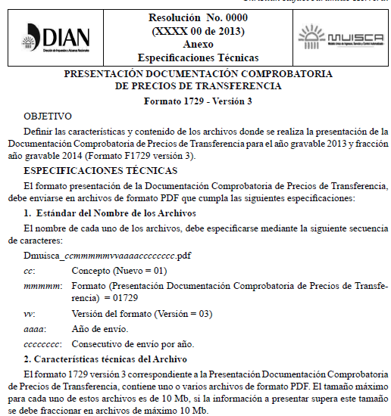

Nota: Este documento fue tomado directamente de la versión PDF del Diario Oficial 49.249 del miércoles 20 de agosto del 2014 de la Imprenta Nacional (www.imprenta.gov.co)

